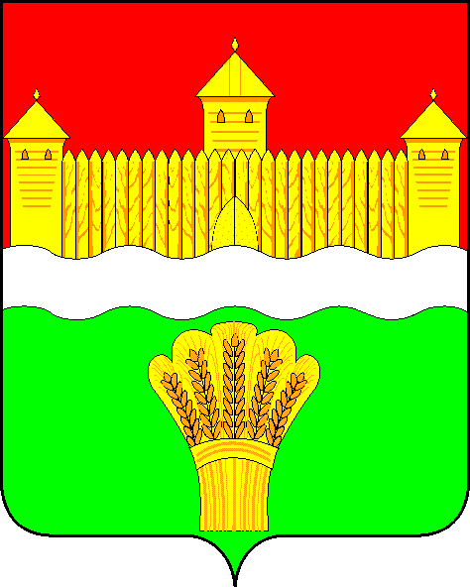

КЕМЕРОВСКАЯ ОБЛАСТЬ - КУЗБАСС

СОВЕТ НАРОДНЫХ ДЕПУТАТОВ

КЕМЕРОВСКОГО МУНИЦИПАЛЬНОГО ОКРУГА

ПЕРВОГО СОЗЫВА

СЕССИЯ № 57

РЕШЕНИЕ

от «27» июля 2023 г. № 842
г. Кемерово

О внесении изменений в решение Совета народных депутатов Кемеровского муниципального округа от 30.03.2023 № 794 «О рекомендации размера платы за услуги по выгребу (откачке) жидких бытовых отходов из выгребных ям жилых домов в Кемеровском муниципальном округе»

В соответствии с Федеральным законом от 06.10.2003 № 131-ФЗ «Об общих принципах организации местного самоуправления в Российской Федерации», Уставом муниципального образования Кемеровский муниципальный округ Кемеровской области – Кузбасса, Совет народных депутатов Кемеровского муниципального округа

РЕШИЛ:

1. Внести в решение Совета народных депутатов Кемеровского муниципального округа от 30.03.2023 № 794 «О рекомендации размера платы за услуги по выгребу (откачке) жидких бытовых отходов из выгребных ям жилых домов в Кемеровском муниципальном округе» следующие изменения:
1) в наименовании решения после слов «выгребных ям» дополнить словами «многоквартирных домов, индивидуальных».
2. В приложении к решению Совета народных депутатов Кемеровского муниципального округа от 30.03.2023 № 794 «О рекомендации размера платы за услуги по выгребу (откачке) жидких бытовых отходов из выгребных ям жилых домов в Кемеровском муниципальном округе» внести следующие изменения:
1) в столбце втором строки первой после слов «выгребных ям» дополнить словами «многоквартирных домов, индивидуальных».

2. Опубликовать настоящее решение в газете «Заря», официальном сетевом издании «Электронный бюллетень администрации Кемеровского муниципального округа», на официальном сайте Совета народных депутатов Кемеровского муниципального округа и администрации Кемеровского муниципального округа в информационно-телекоммуникационной сети «Интернет».
3. Контроль за исполнением настоящего решения возложить на Денисова В.В. – председателя комитета по социально-экономическому развитию и жилищно-коммунальному хозяйству.
4. Настоящее решение вступает в силу после его официального опубликования.

Председатель
Совета народных депутатов
Кемеровского муниципального округа В.В. Харланович

И.о. главы округа Т.В. Коновалова

